NGÔI TRƯỜNG CỦA NHỮNG TRÁI TIM

Ngôi trường sạch đẹp, lớp học khang trang, cùng sự nhiệt tình, tâm huyết của các thầy, cô giáo nơi miền núi, biên giới xa xôi trên địa bàn xã Na Ư là sự quan tâm của chính quyền các cấp và toàn xã hội trong việc tạo dựng môi trường học tập tốt nhất cho học sinh vùng sâu, vùng xa, vùng đặc biệt khó khăn để từ đó thu hẹp khoảng cách giữa giáo dục ở vùng khó với vùng thuận lợi.
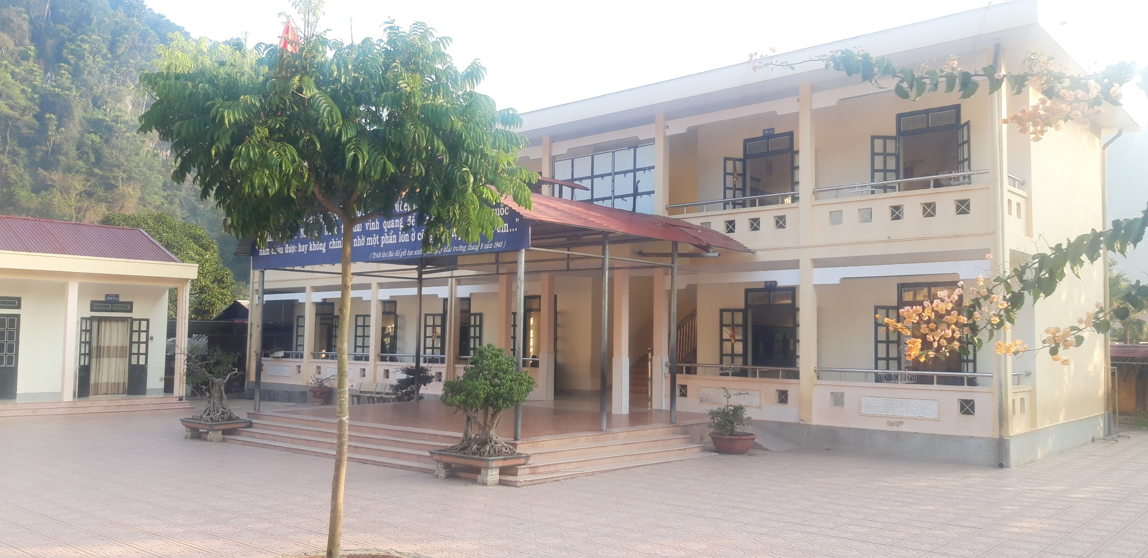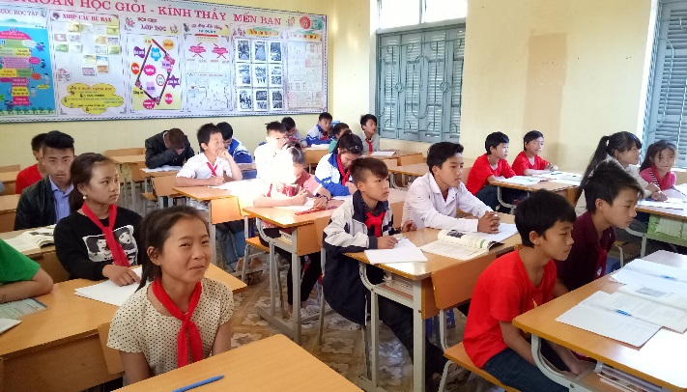
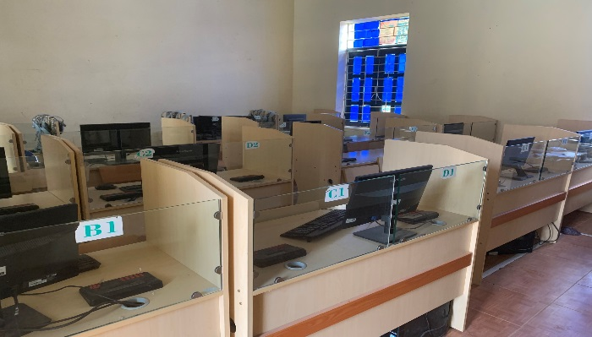
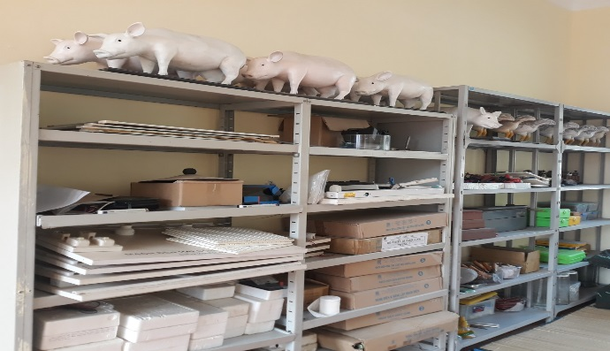
Với mỗi giáo viên, không ai là không biết đến những câu ca quen thuộc “Trên những nẻo đường của Tổ quốc xanh tươi/ Có những loài hoa thơm đậm đà sắc hương/ Có những bài ca nghe rạo rực lòng người/ Bài ca ấy, loài hoa ấy đẹp như em người giáo viên nhân dân…”. Đó là lời ca khúc “Bài ca người giáo viên nhân dân” của tác giả Hoàng Vân. Những lời ca giản dị, thân thuộc ấy cũng chính là niềm cổ vũ là ngọn lửa tiếp thêm động lực cho thầy cô giáo trường tiểu học và THCS xã Na Ư, huyện Điện Biên, tỉnh Điện Biên trên hành trình mang "cái chữ" cho học sinh vùng cao quê hương.
Với đội ngũ giáo viên hết lòng vì học sinh, tình nguyện tới những địa bàn vùng sâu, vùng xa, vùng đặc biệt khó khăn. Thời gian qua sự nghiệp giáo dục của xã Na Ư đã được huyện, phòng giáo dục quan tâm dành nhiều nguồn lực đầu tư cơ sở vật chất trường lớp cùng với sự đóng góp công sức của các thầy cô trong trường. Thầy và trò trường bước vào năm học 2023-2024 với niềm hân hoan, phấn khởi khi được giảng dạy, học tập trong ngôi trường khang trang sạch đẹp. Từ một ngôi trường liên cấp còn thiếu thốn về cơ sở vật chất, bằng sự nỗ lực của thầy và trò nhà trường, sự quan tâm của cấp trên mà hôm nay trường đã có khuôn viên rộng rãi, khang trang với đầy đủ phòng học, phòng chức năng, khu hiệu bộ, nhà công vụ và khu nội trú, khu vui chơi thể dục thể thao, vườn rau tăng gia cho thầy và trò sau những giờ học trên lớp… đó là niềm vui, niềm động viên là động lực rất lớn cho thầy và trò cùng phấn đấu để đạt được những mục tiêu đã đặt ra. Trường tiểu học và THCS xã Na Ư hiện tại và tương lai sẽ bước đi những bước nhanh hơn, vững chắc hơn trong sự đổi mới toàn diện góp phần nâng cao chất lượng giáo dục của huyện nhà. Nơi đây sẽ là nơi ươm mầm cho những tài năng trẻ của của tương lai.
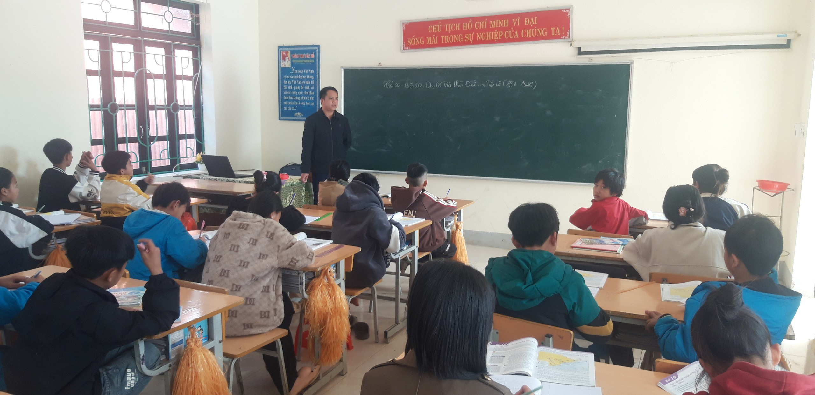
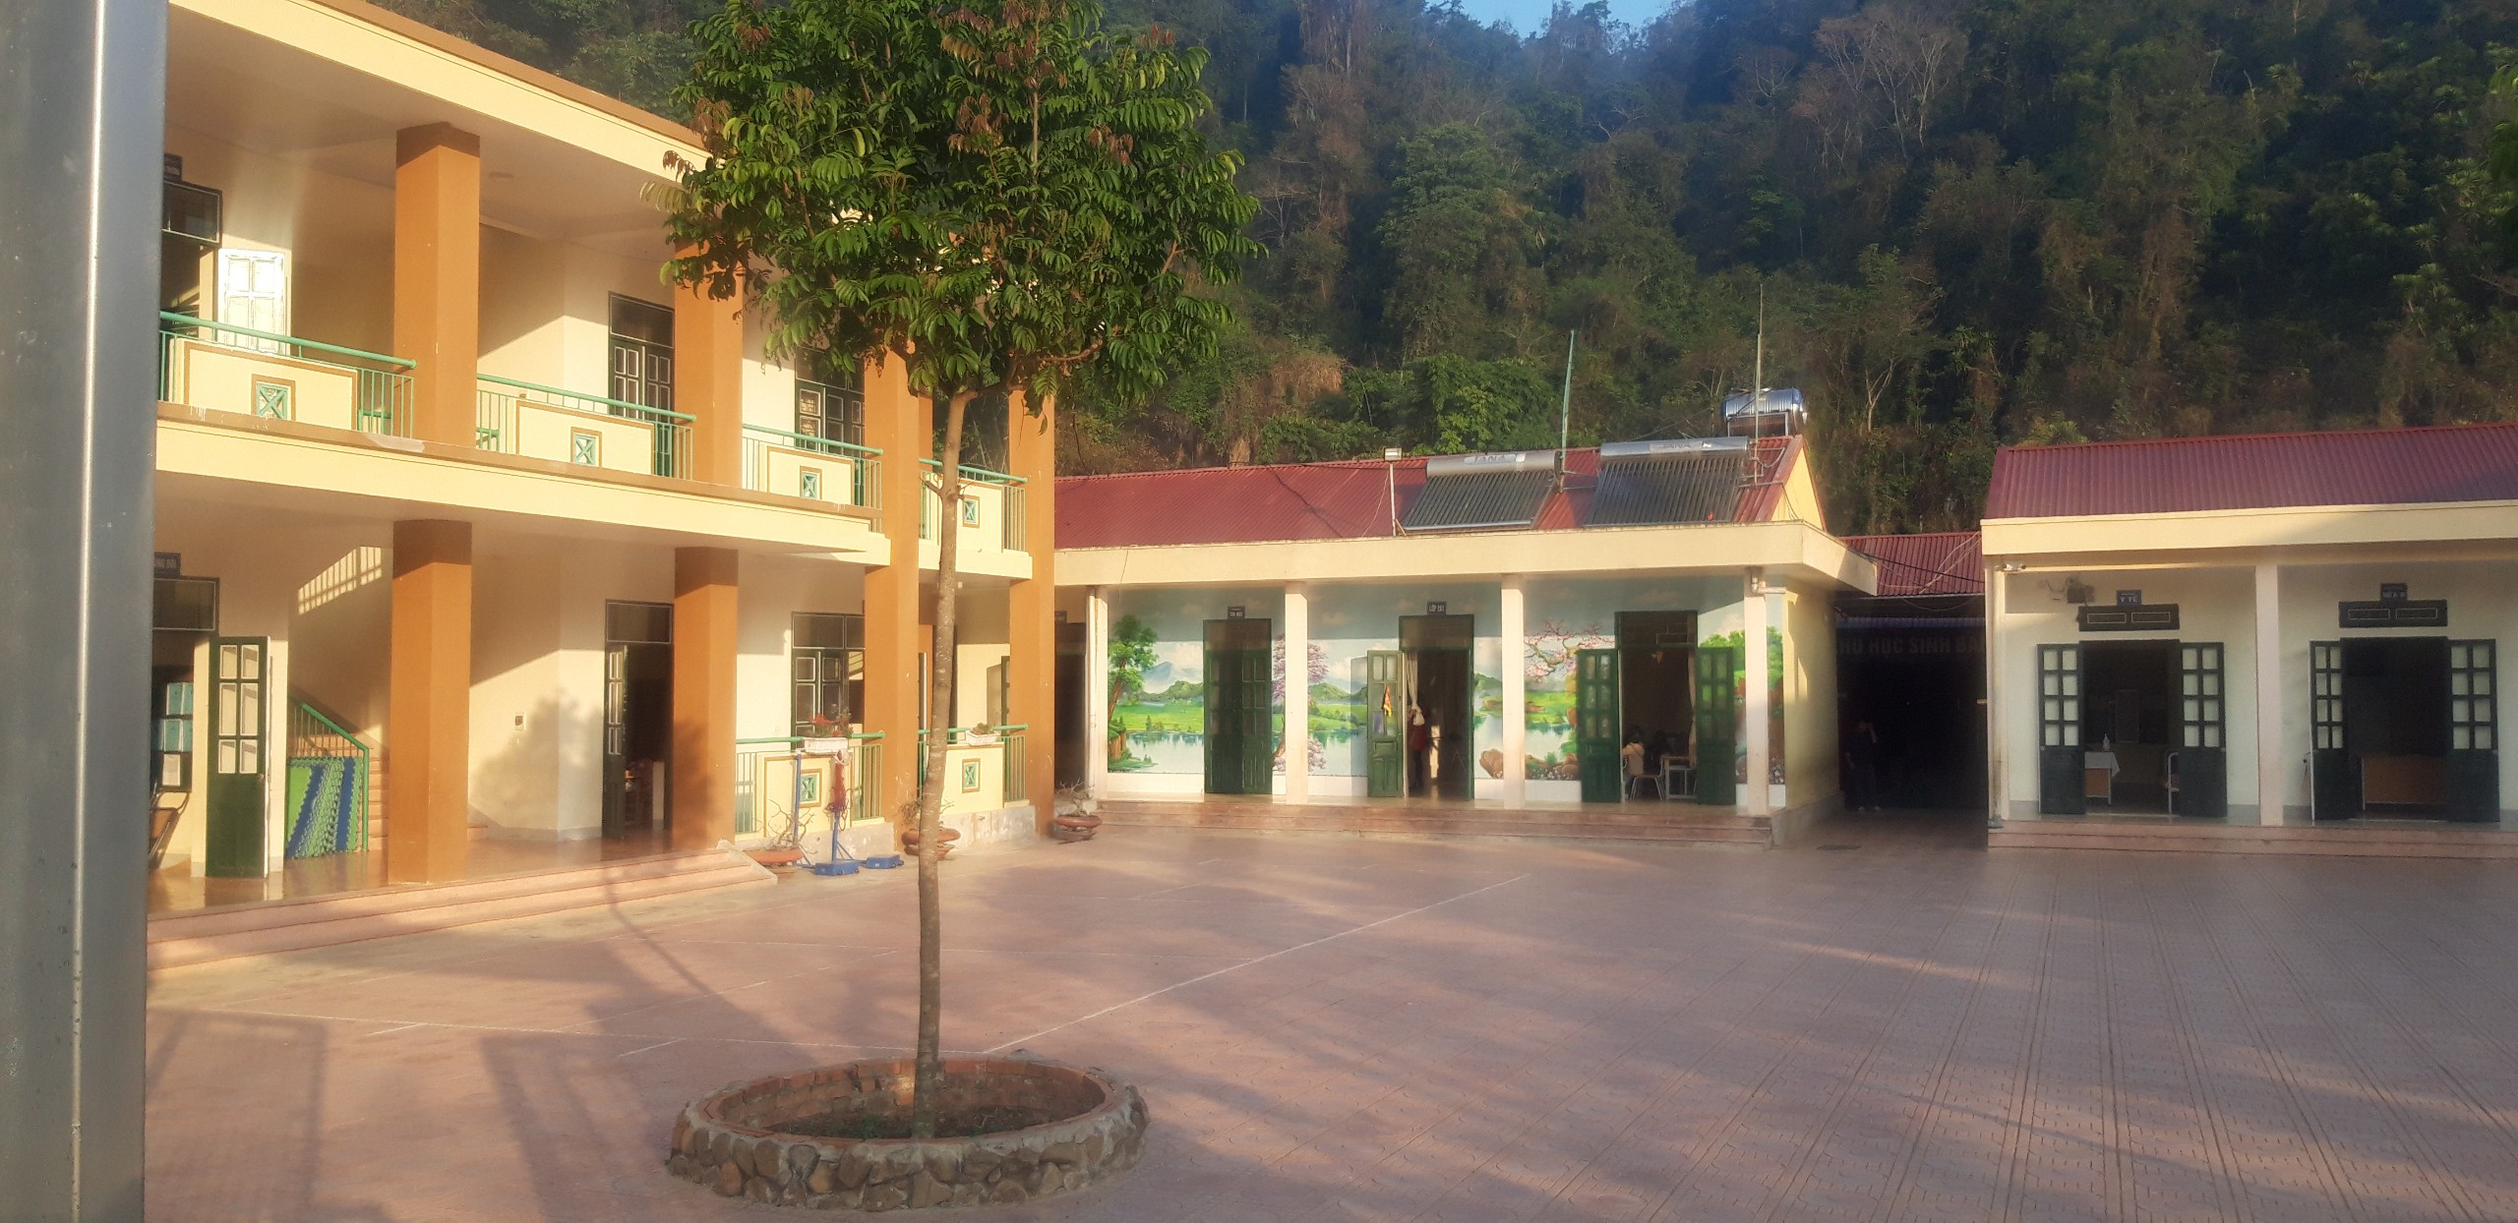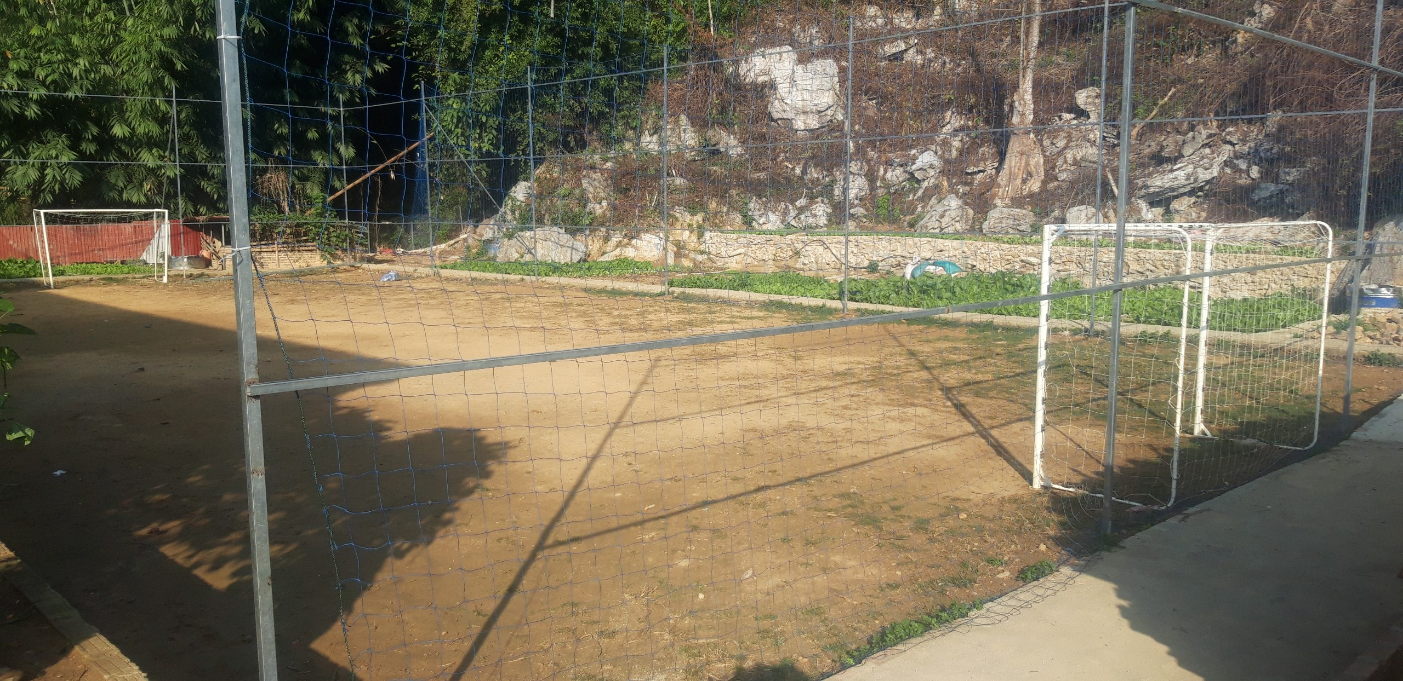
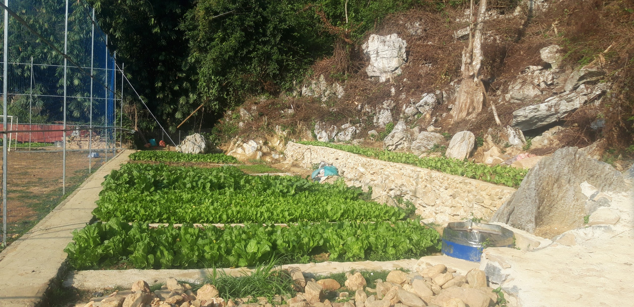 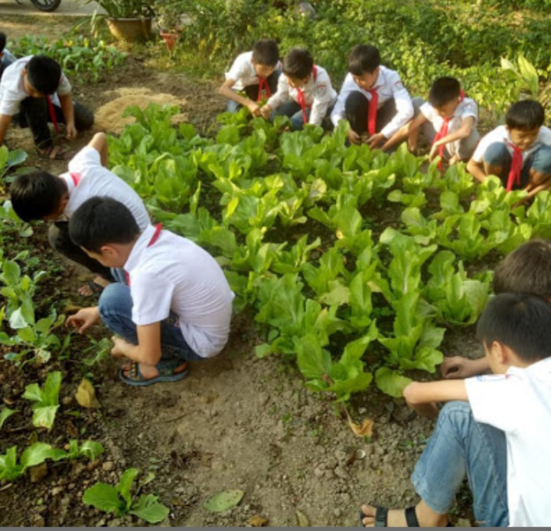 Em Và Thị Ngọc Ánh, học sinh lớp 8A1 học sinh của trường chia sẻ: ‘’Chúng em rất vui vì được học tập ở ngôi trường to đẹp, với đầy đủ các thiết bị học tập cùng với sự thương yêu, chăm sóc của các thầy các cô như người cha người mẹ thứ hai. Chúng em hứa sẽ nỗ lực học tập thật tốt, đạt nhiều thành tích trong năm học 2023-2024, xứng đáng với niềm tin, kỳ vọng và sự quan tâm của thầy cô cũng như các cấp, các ngành đã dành cho chúng em’’.
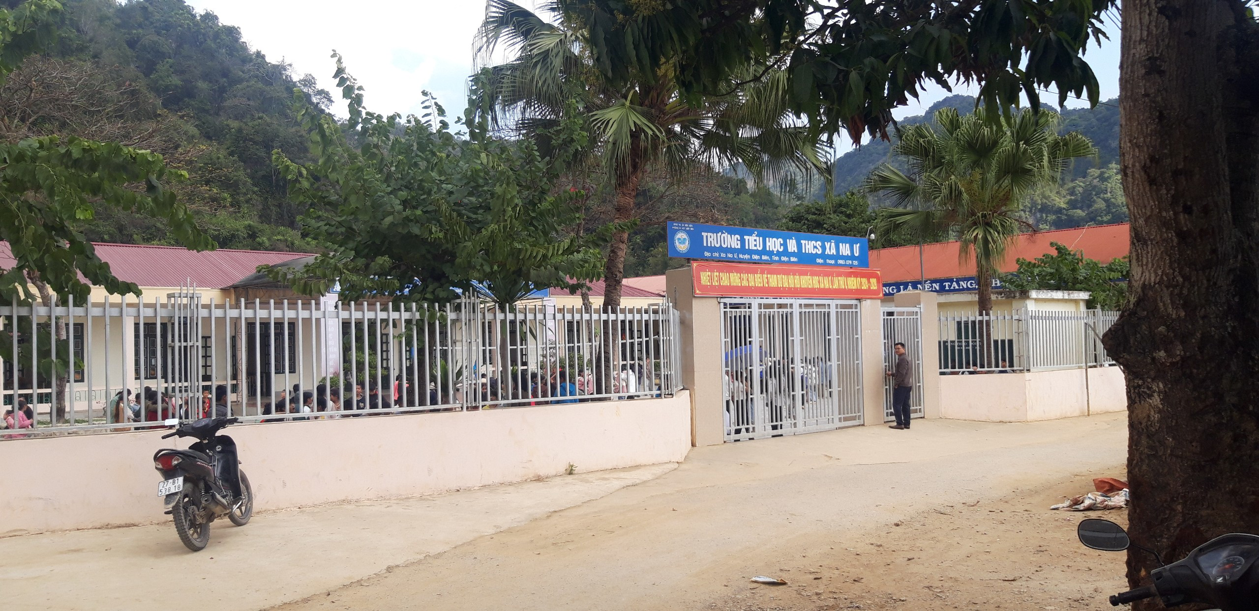 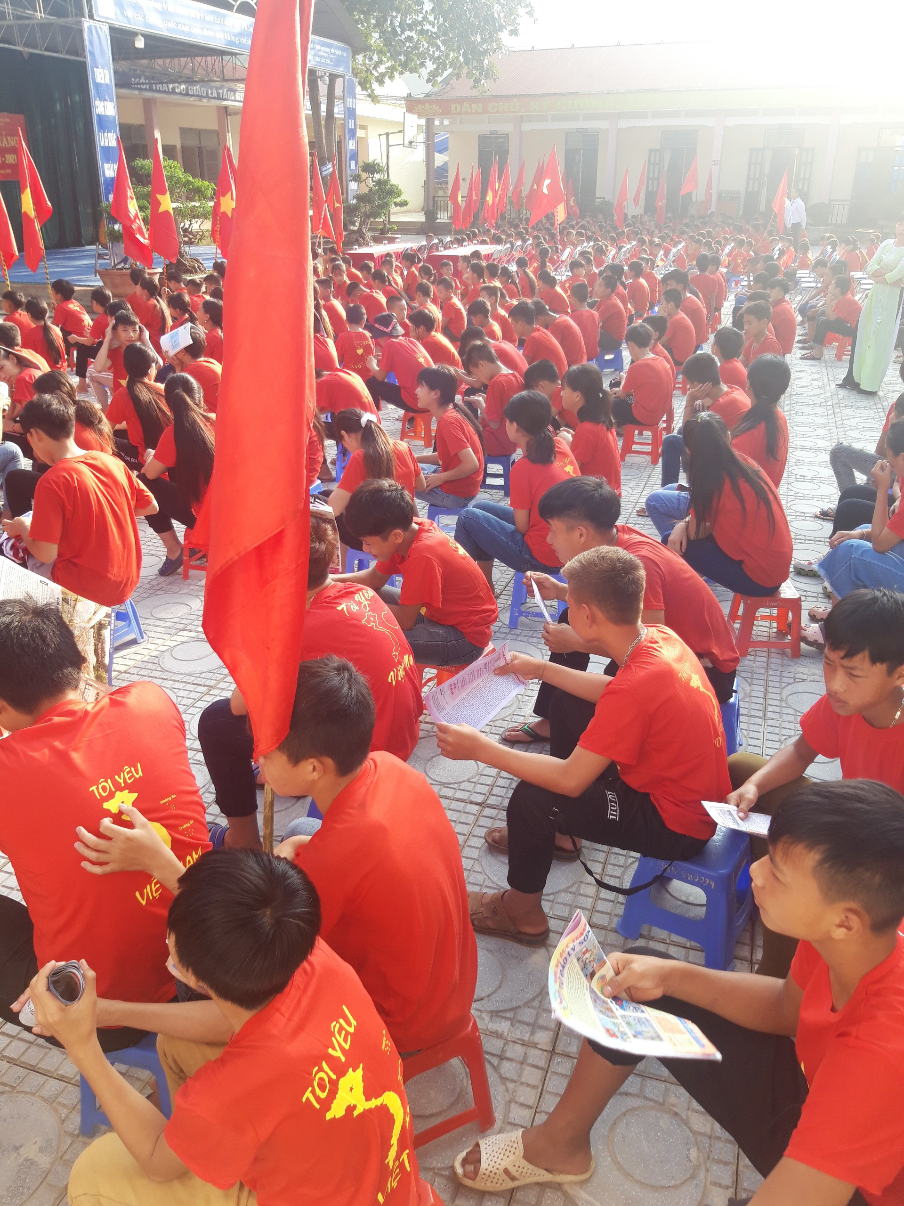 Có thể nói giáo dục và đào tạo là lĩnh vực luôn được UBND huyện Điện Biên, phòng giáo dục huyện và nhà trường hết sức quan tâm. Sự quan tâm này được thể hiện rõ nhất qua việc bố trí các nguồn lực cho giáo dục, đặc biệt qua ngân sách chi cho giáo dục hằng năm. Năm học 2023-2024, cơ sở vật chất trường lớp của nhà trường đã được huyện quan tâm đầu tư xây dựng, bổ sung mới, cải tạo, sửa chữa. Đây là điều kiện để cán bộ, giáo viên và học sinh toàn trường nỗ lực phấn đấu hoàn thành xuất sắc nhiệm vụ đề ra.
Cùng với nhiều chính sách đặc thù về lĩnh vực giáo dục cho giáo dục vùng sâu, vùng xa, vùng biên giới. Một số chính sách mới so với trước là dự án nuôi em; tăng mức hỗ trợ chăm sóc học sinh bán trú,...
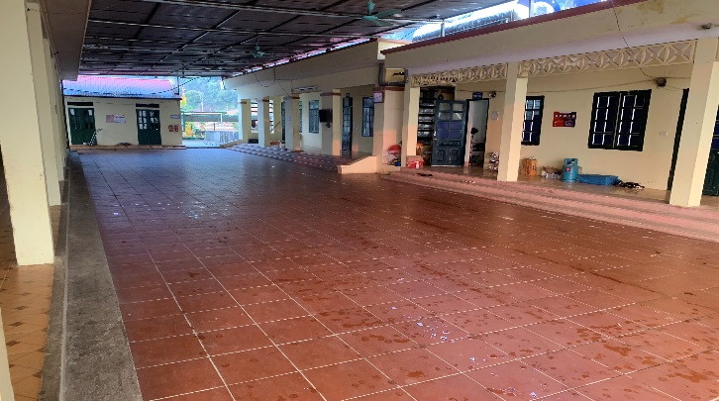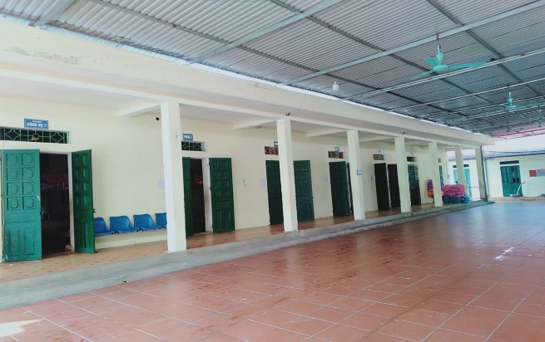
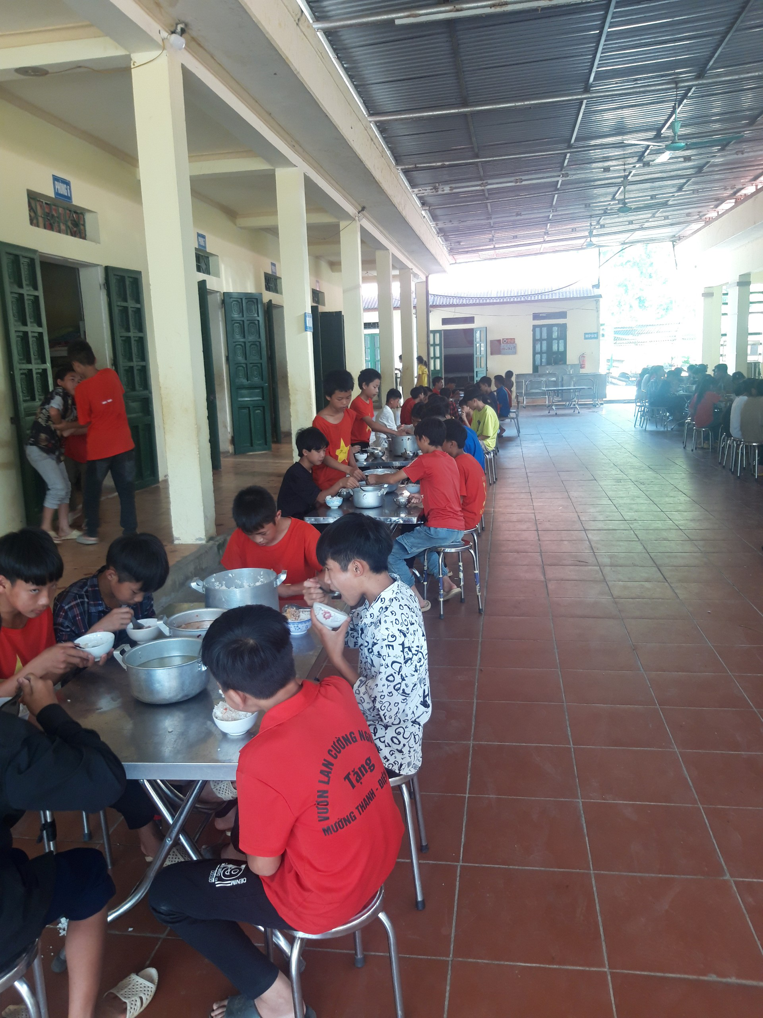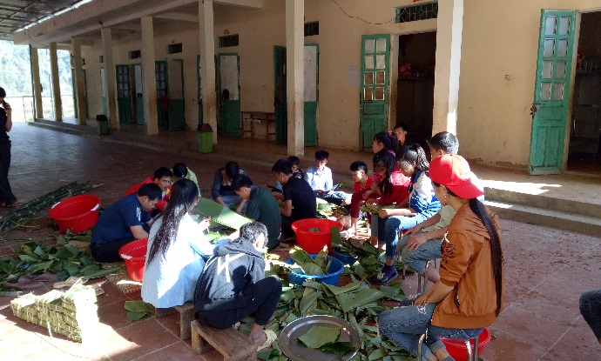
Bước vào năm học 2023-2024, nhà trường quyết tâm thực hiện chỉ đạo của tỉnh, huyện và phòng giáo dục "Ngành giáo dục và đào tạo cùng các cấp chính quyền, bậc phụ huynh tăng cường trách nhiệm, góp sức cho một năm học mới dạy tốt, học tốt tất cả vì học sinh thân yêu..." .
Qua đây, góp phần tạo điều kiện cho trẻ em nói chung và trẻ em vùng dân tộc thiểu số, miền núi, vùng khó khăn nói riêng có cơ hội được học tập, nhằm hiện thực hoá mục tiêu hướng đến một nền giáo dục toàn dân, nơi mọi học sinh đều bình đẳng trong cơ hội tiếp cận với giáo dục một cách tốt nhất./.

Tác giả: Lò Văn Quang – Giáo viên trường TH&THCS xã Na Ư

